ZAPYTANIE OFERTOWE
z dnia 13.12.2025r.
dostawa sprzętu medycznego- meble medyczne

Zamawiający

WETO-MED MAŁGORZATA WALIGÓRA I MARIA STANEK-PIOTROWSKA spółka jawna
Ul. Krynicka 20-22, 50-555 Wrocław,
NIP: 8992689947
REGON: 021215916

Tryb udzielenia zamówienia

- Niniejsze postępowanie prowadzone jest w oparciu o:
1) procedura dokonywania zakupów w ramach Przedsięwzięcia „Wsparcie podstawowej opieki zdrowotnej (POZ)” obowiązująca u Zamawiającego,
2) zalecenia Grantodawcy z dnia 12 czerwca 2025 roku.

- Na podstawie art. 2 ust. 1 pkt. 1 ustawy z dnia 11 września 2019 roku Prawo zamówień publicznych (Dz. U. z 2024 roku, poz. 1320) dla niniejszego zamówienia nie stosuje się przepisów wyżej określonej ustawy.

- Niniejsze zapytanie zostało upublicznione w następujący sposób:
- zamieszczone na stronie internetowej Zamawiającego: https://www.przychodniakrynica.pl/

Opis przedmiotu zamówienia
Przedmiotem zamówienia jest dostawa niżej wymienionego wyposażenia (fabrycznie nowego) na potrzeby WETO-MED MAŁGORZATA WALIGÓRA I MARIA STANEK-PIOTROWSKA spółka jawna- szczegółowy opis przedmiotu zamówienia oraz wymagane minimalne parametry i właściwości urządzeń określone zostały w poniższych tabelach:
- Pomieszczenie: ARCHIWUM.
- Regał na kartoteki medyczne. Wymiary: 1990x930x450mm, ilość półek: 8 szt.- 2 szt.
- Regał na kartoteki medyczne. Wymiary: 1990x500x450mm, ilość półek: 8 szt.- 1 szt.
- Regał na kartoteki medyczne. Wymiary: 1990x500x530mm, ilość półek: 8 szt.- 4 szt.
- Szafa gospodarcza. Wymiary: 2420x720x600mm, ilość półek 3- 1 sztuka
Wstępna wizualizacja i parametry techniczne opisujemy poniżej.

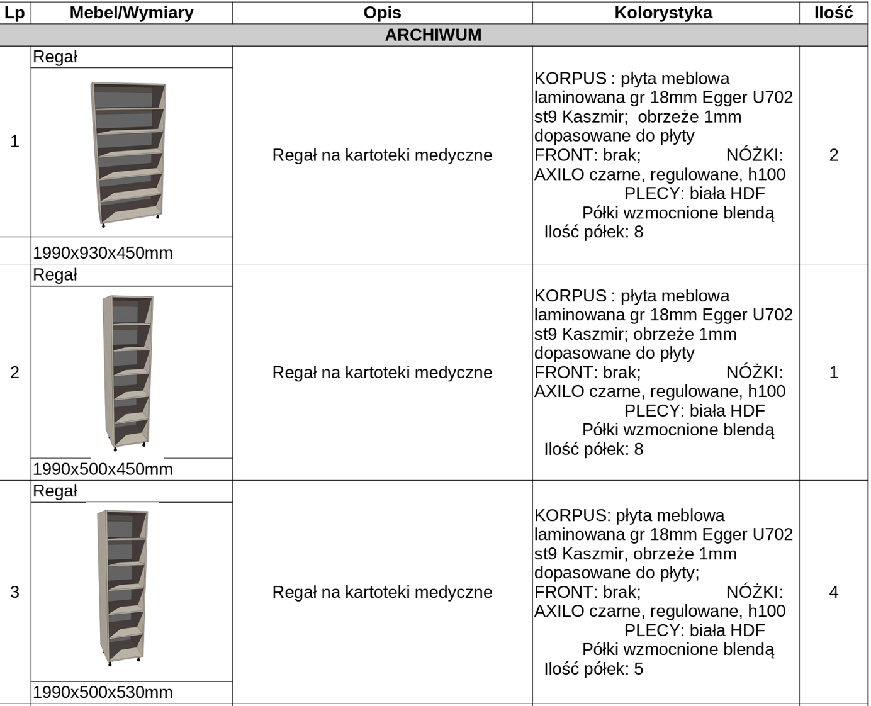
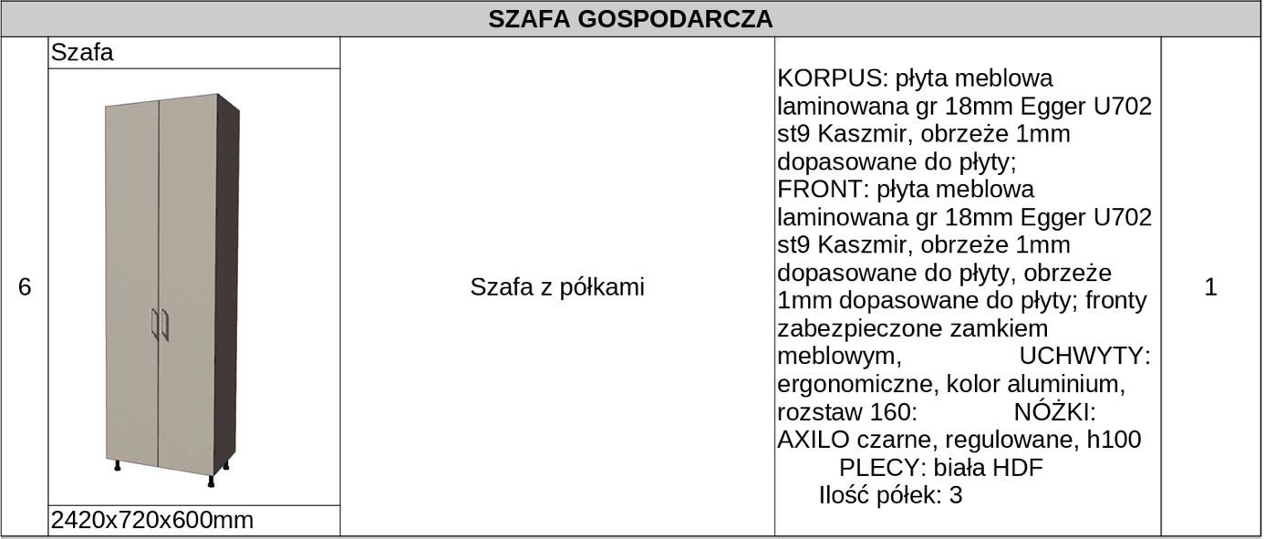
Meble mają stanowić jedną zabudowę pomieszczenia. Wykonawca zobowiązany będzie również do montażu mebli w pomieszczeniach przychodni.

- Pomieszczenie: GABINET nr 1
Dostarczane meble mają stanowić jedną zabudowę pomieszczenia. Wykonawca zobowiązany będzie również do montażu mebli w gabinecie.
Wizualizacja mebli:
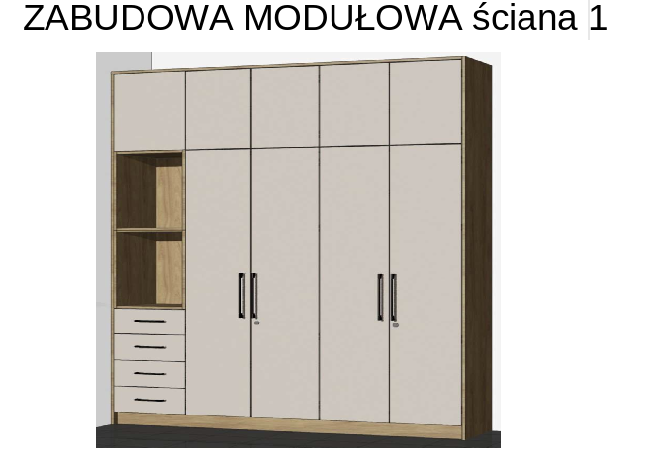
- Szafa na dokumenty. Wymiary: 2100x800x450mm- 2 sztuki
- Szafka szufladowa z zamkiem centralnym. Wymiary: 900x450x450mm- 1 szt.
- Szafka na ulotki medyczne. Wymiary: 600x450x450mm- 2 sztuki
- Szafka. Wymiary: 600x450x450mm- 1 sztuka
- Szafka. Wymiary: 600x800x450mm – 2 sztuki.
Wstępną wizualizację i parametry techniczne opisujemy poniżej.
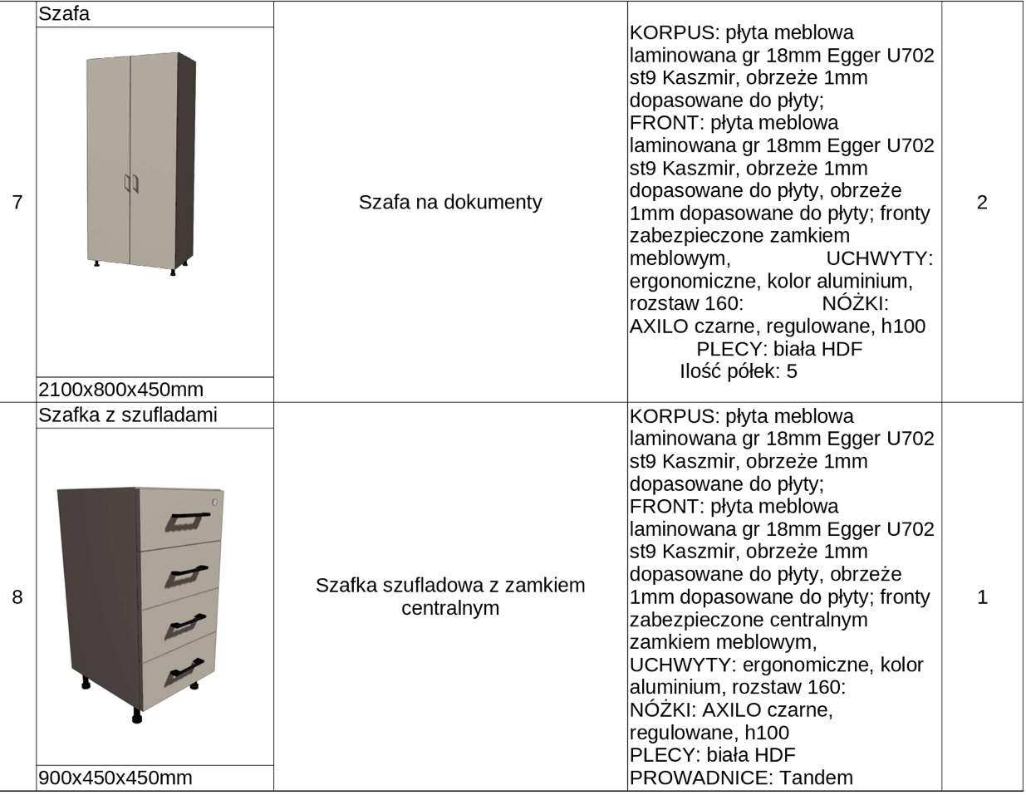
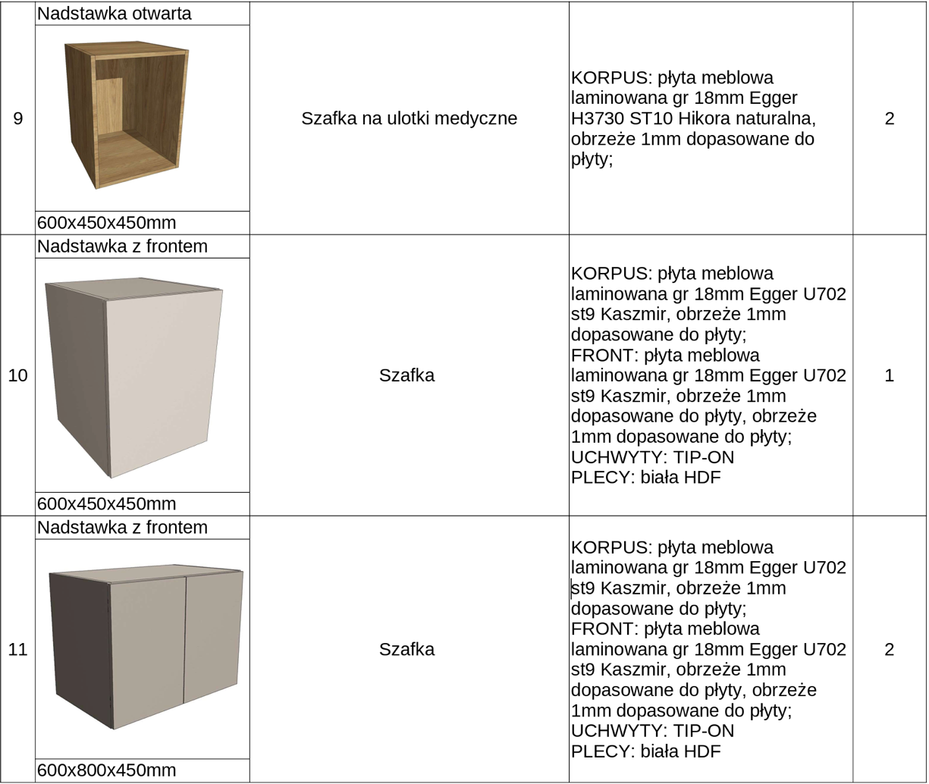
ZABUDOWA MODUŁOWA – 2 ŚCIANA
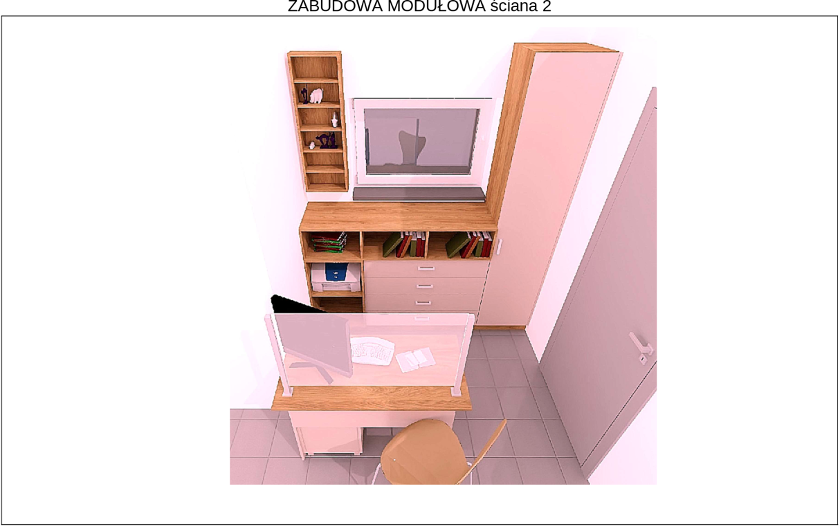
- Biurko z osłoną. Wymiary 750x1200x600mm. Liczba sztuk: 1
- Kontenerek pod biurko z szufladami. Wymiary: 630x420x450mm. Liczba sztuk: 1
- Szafka szufladowa. Wymiary: 900x1050x480mm. Liczba sztuk 1
- Szafka z półkami. Wymiary: 1200x500x480mm. Liczba sztuk 1
- Szafka otwarta na drukarkę. Wymiary: 900x500x450mm. Liczba sztuk 1
- Szafka na ulotki medyczne. Wymiary 300x1580x490mm. Liczba sztuk: 1
- Szafka na ulotki medyczne. Wymiary: 600x500x480mm. Liczba sztuk: 1
- Szafka. Wymiary: 600x500x480mm. Liczba sztuk: 1
- Szafka wisząca, otwarta z półkami. Wymiary: 1000x350x150mm
Wstępną wizualizację i parametry techniczne opisujemy poniżej
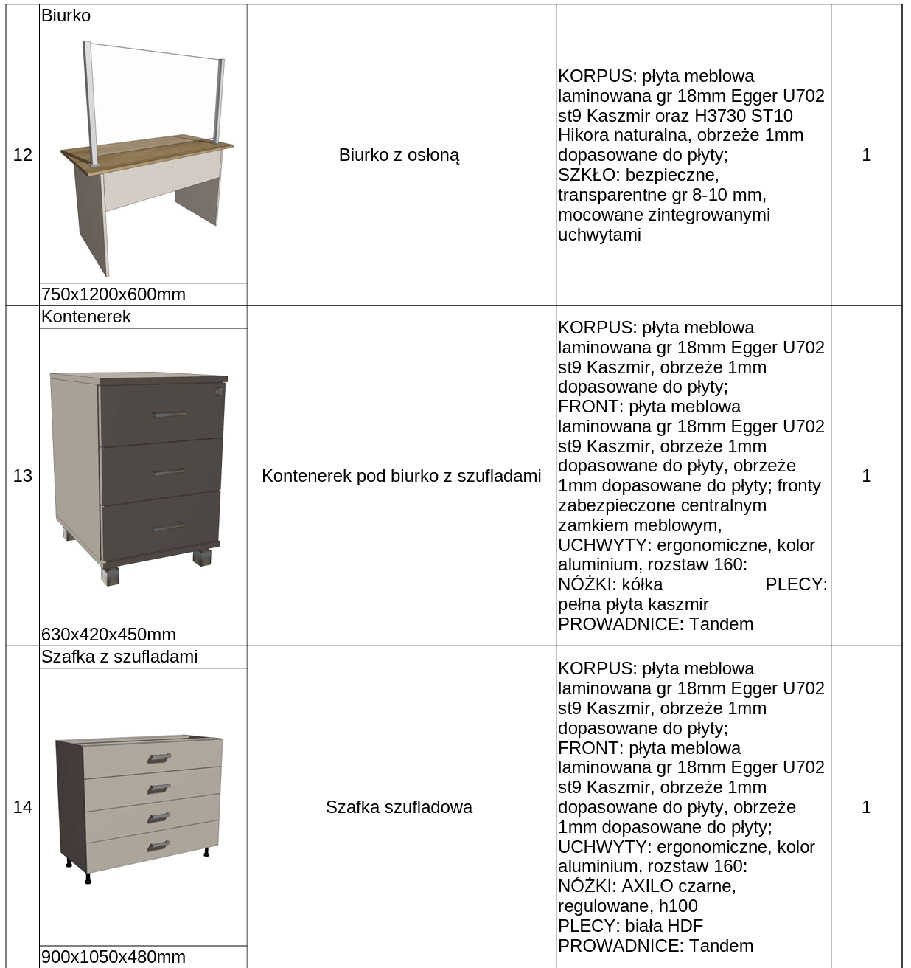
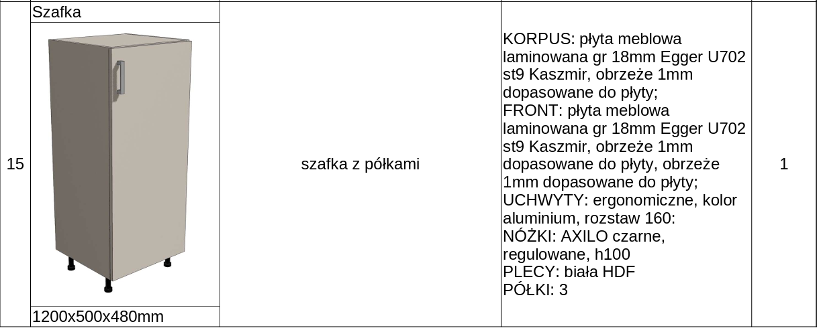
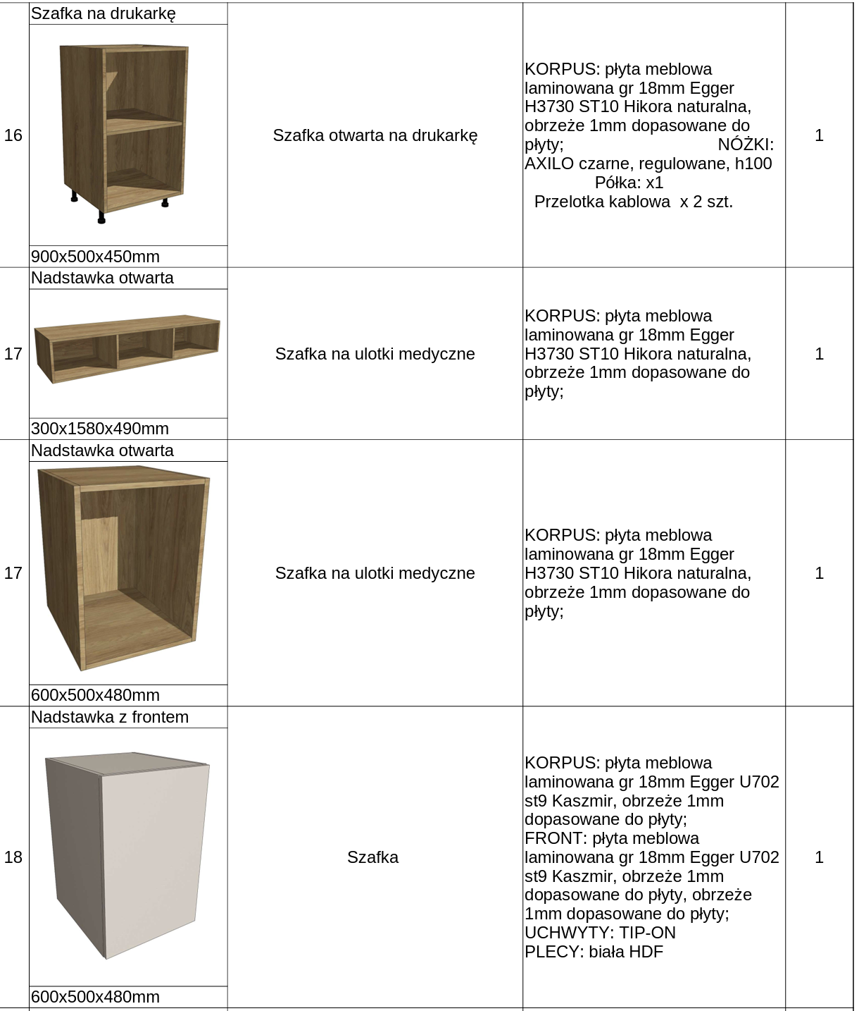
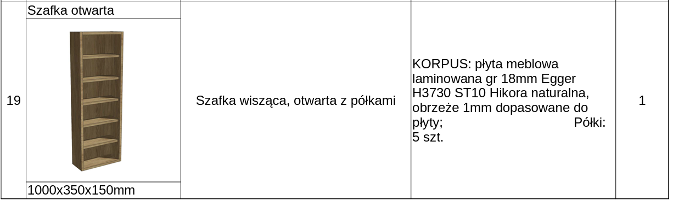

- Pomieszczenie: GABINET PEDIATRYCZNY
Dostarczane meble mają stanowić zabudowę pomieszczenia. Wykonawca zobowiązany będzie również do montażu mebli w gabinecie.
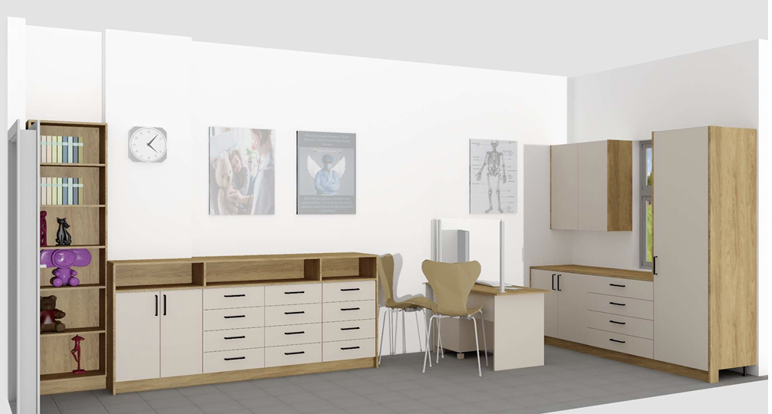
- Szafka szufladowa z zamkiem centralnym. Wymiary: 820x525x530mm. Liczba sztuk: 3
- Regał otwarty. Wymiary: 2200x580x250mm. Liczba sztuk: 1
- Szafka z półkami. Wymiary: 820x680x370mm. Liczba sztuk: 1
- Szafka na ulotki medyczne. Wymiary: 200x2300x530mm. Liczba sztuk: 1
- Biurko z osłoną. Wymiary: 750x1200x600mm. Liczba sztuk: 1
- Kontenerek pod biurko z szufladami. Wymiary: 630x420x450mm. Liczba sztuk: 1
- szafka z półkami. Wymiary: 820x880x530mm. Liczba sztuk: 1
- Szafka szufladowa z zamkiem centralnym. Wymiary: 820x850x530mm. Liczba sztuk: 1
- Szafa na dokumenty. Wymiary: 2200x630x550mm. Liczba sztuk: 1
- Szafka wisząca z częścią otwartą. Wymiary: 820x680x370mm. Liczba sztuk: 1
Wstępną wizualizację i parametry techniczne opisujemy poniżej.

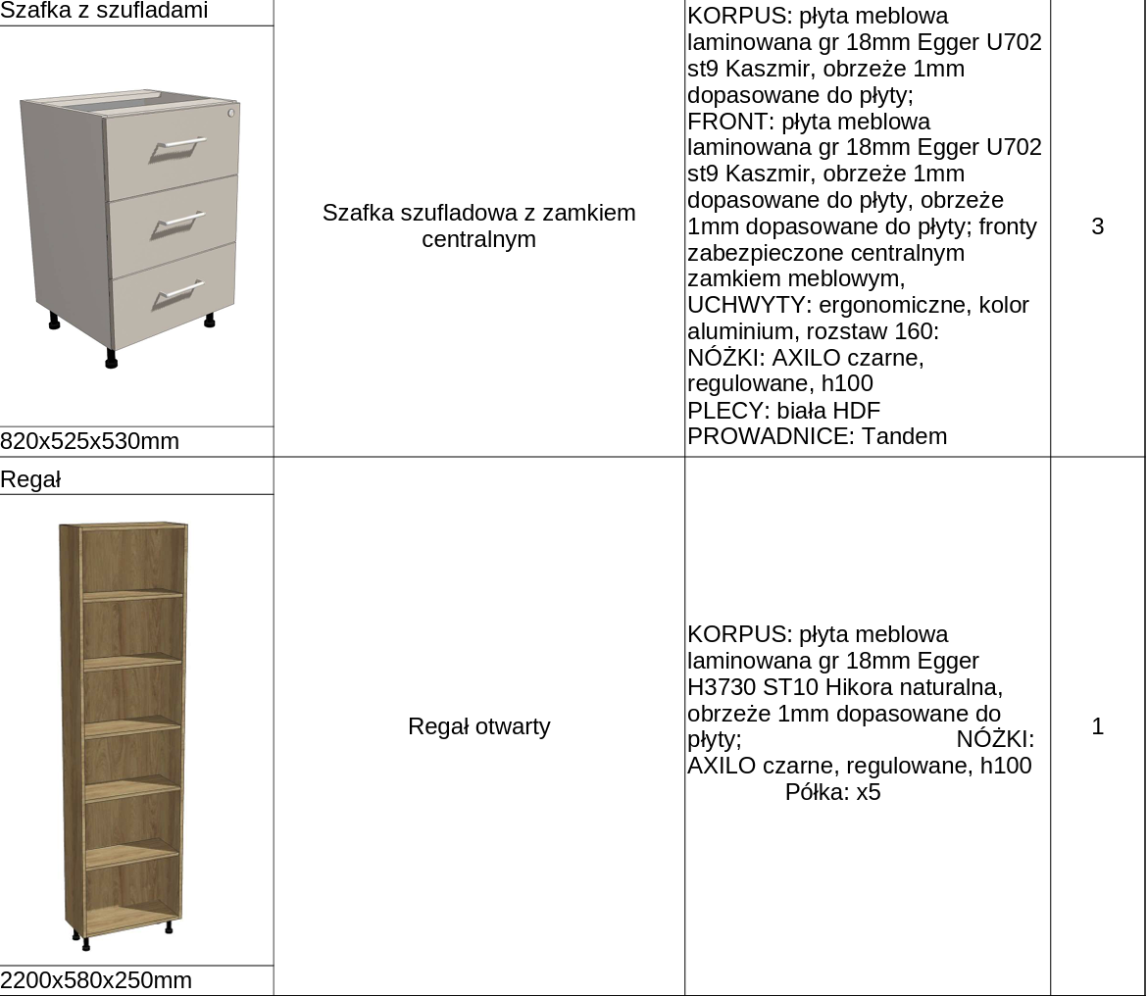
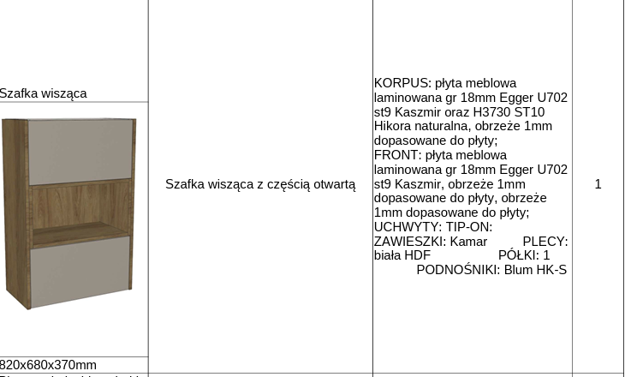
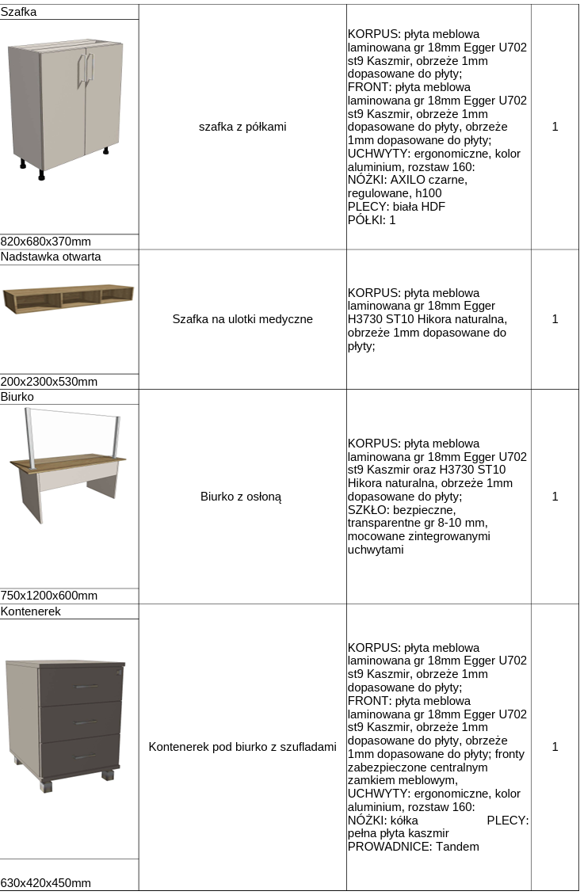
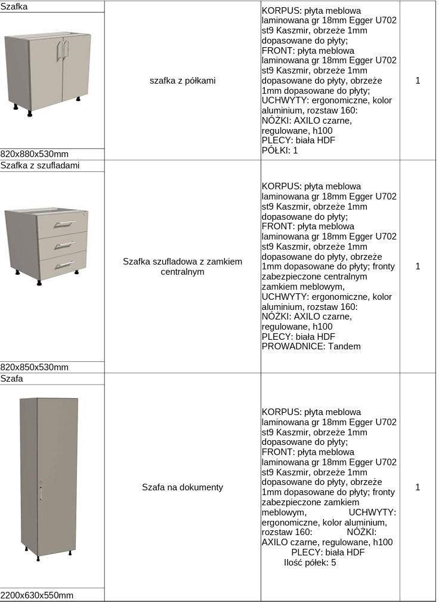

- Pomieszczenie: RECEPCJA
Dostarczane meble mają stanowić jedną zabudowę Wykonawca zobowiązany będzie również do montażu mebli w gabinecie.
Wstępną wizualizację i parametry techniczne opisujemy poniżej.
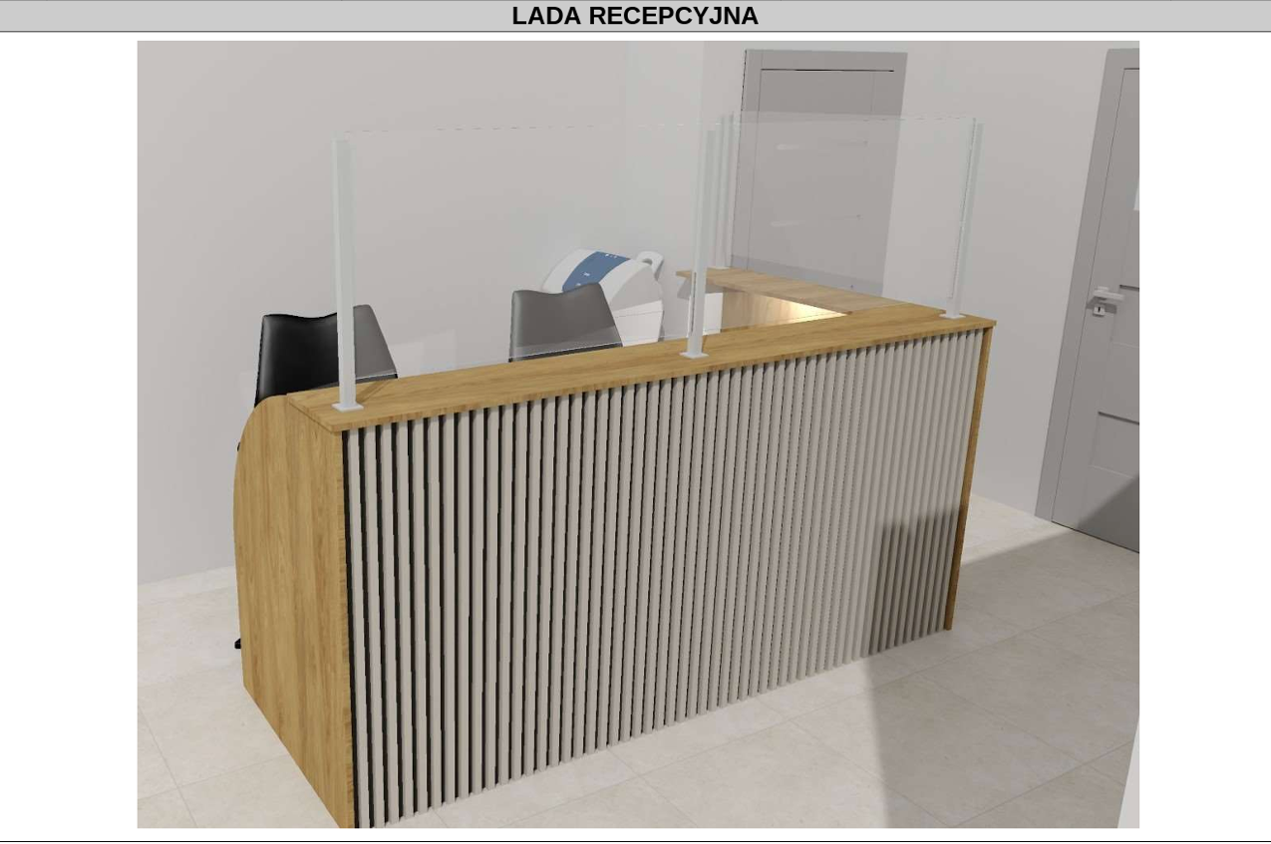

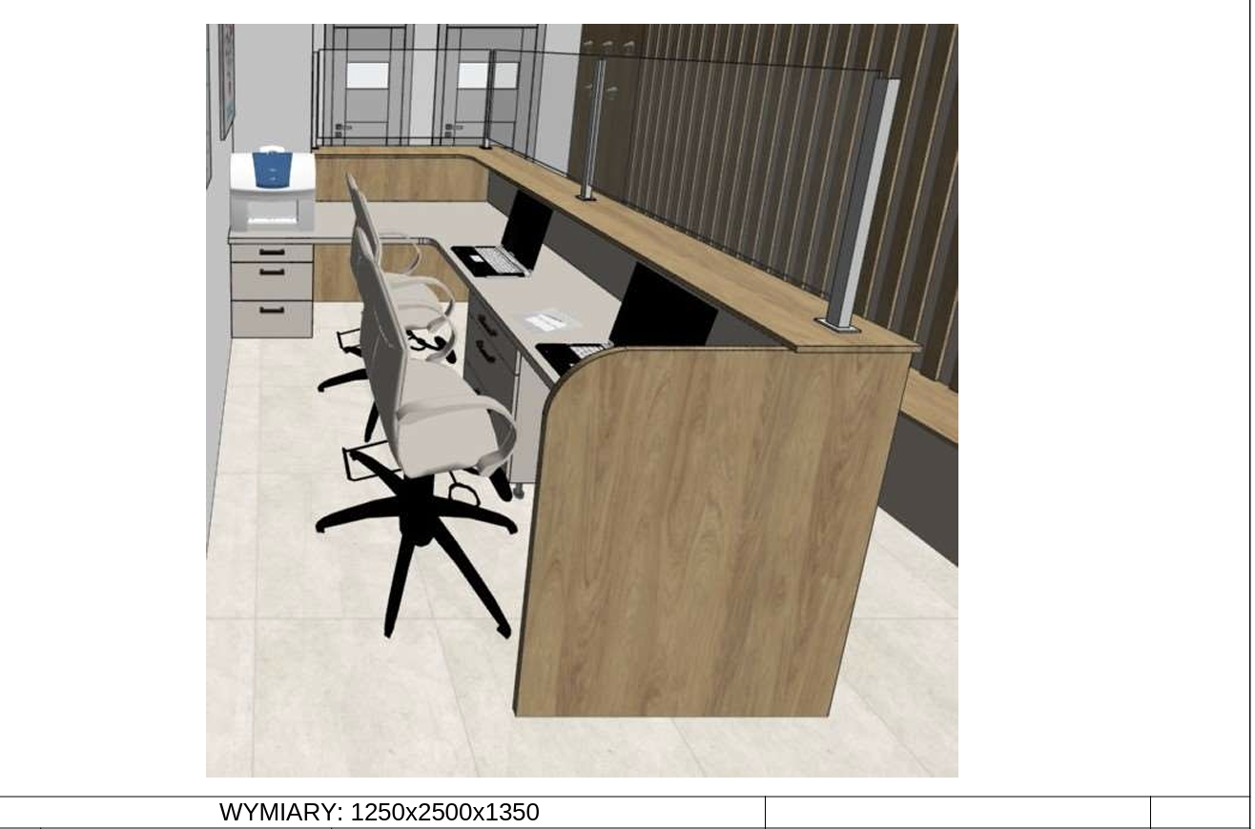
Do pomieszczenia recepcji zamawiamy:
- Kontenerek pod biurko z szufladami. Wymiary: 630x500x450mm. Liczba sztuk 2
- Blat biurka, szklana przesłona. LAMELE: Kaszamirowe na czarnej płycie. Zestaw. Liczba sztuk: 1
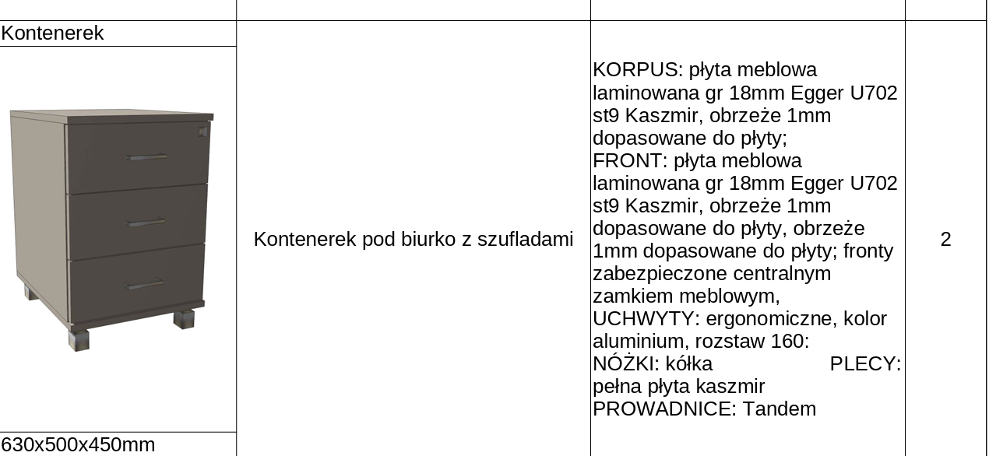

Jeżeli w opisie przedmiotu zamówienia występują nazwy własne (znaki towarowe), należy je traktować wyłącznie jako przykład produktu, który dokładnie odpowiada opisowi przedmiotu zamówienia i ma na celu określenie oczekiwanego przez Zamawiającego standardu. W każdym takim przypadku Zamawiający dopuszcza rozwiązania równoważne opisywanym, pod warunkiem, że oferowany asortyment posiada parametry jakościowe, co najmniej takie same lub lepsze, jak asortyment opisany za ich pomocą przez Zamawiającego. Wykonawca, który powołuje się na rozwiązania równoważne winien udowodnić Zamawiającego, że proponowane rozwiązania w równoważnym stopniu spełniają wymagania opisane w opisie przedmiotu zamówienia.

UWAGA: wszystkie dostarczane „meble medyczne” muszą być zgodne z Rozporządzeniem Ministra Zdrowia z 26 marca 2019 r. w sprawie szczegółowych wymagań, jakim powinny odpowiadać pomieszczenia i urządzenia podmiotu wykonującego działalność leczniczą.

OKRES GWARANCJI NA WSZYSTKIE DOSTARCZONE MEBLE WYNOSI 24 MIESIĄCE.

- Termin realizacji zamówienia

Dostawa mebli musi nastąpić najpóźniej do 6 tygodni od momentu podpisania umowy. Najpóźniej do 15 lutego 2026r.

- Warunki udziału w postępowaniu:
O udzielenie zamówienia mogą ubiegać się wykonawcy, którzy:
1. nie podlegają wykluczeniu:
a) z postępowania o udzielenie zamówienia wykluczeni będą Wykonawcy powiązani osobowo / kapitałowo z Zamawiającym. Przez powiązania kapitałowe lub osobowe rozumie się wzajemne powiązania między Zamawiającym lub osobami upoważnionymi do zaciągania zobowiązań w imieniu Zamawiającego lub osobami wykonującymi w imieniu Zamawiającego czynności związane z przygotowaniem i przeprowadzaniem procedury wyboru Wykonawcy, a Wykonawcą, polegające w szczególności na:
(1) uczestniczeniu w spółce jako wspólnik spółki cywilnej lub spółki osobowej,
(2) posiadaniu co najmniej 10% udziałów lub akcji,
(3) pełnieniu funkcji członka organu nadzorczego lub zarządzającego, prokurenta, pełnomocnika,
(4) pozostawaniu w związku małżeńskim, w stosunku pokrewieństwa lub powinowactwa w linii prostej, pokrewieństwa drugiego stopnia lub powinowactwa drugiego stopnia w linii bocznej lub w stosunku przysposobienia, opieki lub kurateli,
(5) istnieniu relacji gospodarczych lub osobowych pomiędzy wykonawcą a beneficjentem, w ramach której jeden z wymienionych podmiotów wywiera dominujący wpływ na drugi, przy czym dominujący wpływ istnieje również wówczas, gdy beneficjent i wykonawca pozostają w takich relacjach z osobą fizyczną lub grupą osób fizycznych działających wspólnie.

b) z postępowania o udzielenie zamówienia wykluczeni będą Wykonawcy umieszczeni (lub powiązani z nimi) na liście prowadzonej przez ministra właściwego do spraw wewnętrznych. Lista została opublikowana w Biuletynie Informacji Publicznej Ministerstwa Spraw Wewnętrznych i Administracji pod linkiem: https://www.gov.pl/web/mswia/lista-osob-i-podmiotow-objetych-sankcjami.
* w przypadku ofert wspólnych (konsorcjum lub spółki cywilnej) bezwzględnie przedmiotowe oświadczenie w swoim imieniu składa każdy z Wykonawców. Na potwierdzenie spełnienia powyższego warunku Wykonawca złoży wraz z ofertą wypełnione i podpisane oświadczenie stanowiące załącznik nr 2 do niniejszego zapytania.
2. spełniają warunki udziału w postępowaniu:
Wykonawca powinien posiadać doświadczenie i wiedzę z zakresu objętego przedmiotem zamówienia.
- Przygotowanie oferty i termin składania

1. Do oferty (formularza oferty) Wykonawca zobowiązany jest dołączyć:
a) formularz ofertowy załącznik nr 1 do niniejszego zapytania,
b) aktualne na dzień składania ofert oświadczenia – załącznik nr 2 i 3 do niniejszego zapytania, c) formularz cenowy – załącznik nr 4 do niniejszego zapytania,
d) pełnomocnictwo do podpisania oferty, jeśli umocowanie do podpisania oferty nie wynika z dokumentów rejestrowych lub z innych dokumentów załączonych do oferty przez Wykonawcę.
2. Ocena spełnienia wyżej określonych warunków udziału w postępowaniu dokonana będzie w oparciu o złożone przez Wykonawcę dokumenty i oświadczenia.
3. Zamawiający dopuszcza możliwość jednokrotnego (dla danego dokumentu lub oświadczenia) wezwania Wykonawcy do uzupełnienia brakujących dokumentów i/lub oświadczeń. Oferent zobowiązany będzie do ich uzupełnienia w ciągu 3 dnia od otrzymania wezwania, które zostanie przekazane pisemnie lub drogą elektroniczną. W wezwaniu Zamawiający określi sposób złożenia uzupełnionych dokumentów. Oferty, które pomimo wezwania do uzupełnień nie spełnią wymogów formalnych, zostaną odrzucone przez Zamawiającego. Nie dopuszcza się możliwości zmiany warunków złożonej oferty. Zamawiający poprawi w ofercie oczywiste omyłki pisarskie i rachunkowe.
4. Wykonawca może złożyć tylko jedną ofertę. Złożenie większej liczby ofert spowoduje odrzucenie wszystkich ofert złożonych przez danego Wykonawcę. Treść oferty musi odpowiadać wymaganiom i treści zapytania ofertowego.
5. Wykonawca zobowiązany jest do realizacji całego przedmiotu zamówienia.
6. Ofertę składa się pod rygorem nieważności w formie pisemnej. Ofertę należy złożyć na Formularzu oferty (załącznik nr 1 do niniejszego zapytania). Do oferty należy dołączyć wszystkie dokumenty i oświadczenia oraz inne niewymienione dokumenty, które zdaniem Wykonawcy są niezbędne (np. na potwierdzenie, że proponowane rozwiązania w równoważnym stopniu spełniają wymagania opisane w opisie przedmiotu zamówienia).
7. Ofertę należy złożyć w zamkniętej kopercie w siedzibie Zamawiającego - WETO-MED MAŁGORZATA WALIGÓRA I MARIA STANEK-PIOTROWSKA spółka jawna, Ul. Krynicka 20-22, 50-555 Wrocław, nie później niż do dnia 31.12.2025 roku do godziny 12:00. Zamawiający dopuszcza możliwość złożenia oferty w postaci elektronicznej, w sytuacji, gdy będzie ona opatrzona bezpiecznym podpisem elektronicznym weryfikowanym przy pomocy ważnego kwalifikowanego certyfikatu / podpisem zaufanym / podpisem osobistym. Oferta w formie elektronicznej powinna zostać przesłana na adres poczty elektronicznej: wetomed@gmail.com w tytule wiadomości należy wpisać: „Oferta w postępowaniu zakup mebli_FENIKS”

VII. Kryteria oceny ofert
- Niniejszej ocenie podlegać będą wyłącznie oferty nie podlegające odrzuceniu. Przy dokonywaniu wyboru najkorzystniejszej oferty zamawiający stosować będzie następujące kryteria oceny ofert:
CENA BRUTTO- WAGA 100% za całość przedmiotu zamówienia przeliczana wskaźnikiem:
C= Cmin/Cb x 100 gdzie:
C- Liczba punktów jaką otrzyma badana oferta za kryterium „Cena oferty brutto (C)”
C-min. – Cena dla całości wymienionego wyposażenia z oferty z najniższą ceną
Cb- Cena dla całości wymienionego wyposażenia z oferty badanej.
Oferta z najniższą ceną otrzyma 100 punktów.
- Punkty przyznane w niniejszym kryterium zostaną zaokrąglone do dwóch miejsc po przecinku. Zamawiający udzieli zamówienia wykonawcy, który spełni wszystkie warunki postawione w zapytaniu, a jego oferta zostanie oceniona jako najkorzystniejsza w oparciu o podane kryterium. Jeżeli w prowadzonym postępowaniu nie można będzie dokonać wyboru najkorzystniejszej oferty ze względu na to, że zostały złożone oferty o takiej samej cenie Zamawiający wezwie wykonawców, którzy złożyli te oferty do złożenia w terminie określonym przez Zamawiającego ofert dodatkowych.
- Łączna cena ofertowa brutto musi uwzględniać wszystkie koszty związane z realizacją przedmiotu zamówienia zgodnie z opisem przedmiotu zamówienia.
- Ceny muszą być podane i wyliczone w zaokrągleniu do dwóch miejsc po przecinku
- Cena oferty winna być wyrażona w złotych polskich.
- Ceny jednostkowe określone przez Wykonawcę zawierają w sobie wszystkie koszty związane z realizacją przedmiotu zamówienia, są stałe przez cały okres trwania umowy i nie podlegają zmianom, z wyjątkiem zmiany urzędowej stawki podatku VAT.
- Cena ofertowa jest wynagrodzeniem maksymalnym i nie stanowi podstawy do jakichkolwiek roszczeń ze strony Wykonawcy z chwilą zwiększenia kosztów Wykonawcy podczas realizacji przedmiotu zamówienia.
VIII. Wybór ofert i podpisanie umowy.

1. Wykonawca jest związany ofertą 30 dni od terminu składania ofert. Bieg terminu związania ofertą rozpoczyna się wraz z upływem terminu składania ofert.
2. W uzasadnionych przypadkach, przed upływem terminu związania ofertą, Zamawiający może zwrócić się do Wykonawców o wyrażenie zgody na przedłużenie tego terminu. Zmawiający może również przedłużyć termin związania ofertą na wniosek Wykonawcy.
3. Z prowadzonego postępowania sporządzony zostanie protokół.
4. Zamawiający udzieli zamówienia Wykonawcy, którego oferta odpowiada wszystkim wymaganiom określonym w zapytaniu ofertowym i została oceniona jako najkorzystniejsza w oparciu o podane kryteria wyboru.
5. Informację o wyniku postępowania, odrzuceniu oferty, nierozpatrzeniu oferty, Zamawiający przekaże każdemu Wykonawcy, który złożył ofertę.
6. O miejscu i terminie podpisania umowy Zamawiający powiadomi wybranego Wykonawcę. Umowa zostanie podpisana najpóźniej do trzeciego dnia roboczego od daty wyboru wykonawcy przez Zamawiającego.
7. Dwukrotne nieusprawiedliwione przez Wykonawcę niestawienie się w wyznaczonym miejscu i terminie do podpisania umowy uznane zostanie za uchylanie się od zawarcia umowy i upoważni Zamawiającego do udzielenia zamówienia kolejnemu Wykonawcy, który w postępowaniu o udzielenie zamówienia uzyskał kolejną najwyższą liczbę punktów. Zamawiający może udzielić zamówienia kolejnemu Wykonawcy również wówczas, gdy pierwotnie wybrany Wykonawca odstąpił od realizacji zamówienia.
IX. Postanowienia końcowe

- Zamawiający zastrzega sobie prawo od odstąpienia od prowadzenia niniejszego postępowania bez podania przyczyny w szczególności w przypadku zaistnienia okoliczności nieznanych Zamawiającemu w dniu sporządzenia niniejszego zapytania ofertowego, prawo zamknięcia niniejszego postępowania bez wybrania którejkolwiek z ofert w sytuacji, gdy oferta najkorzystniejsza przekracza możliwości finansowe Zamawiającego, ponadto Zamawiający może zamknąć prowadzone postępowanie bez dokonania wyboru oferty, gdy żadna ze złożonych ofert nie odpowiada warunkom postępowania.
- Zamawiający nie dopuszcza możliwości składania ofert częściowych i wariantowych
- Zamawiający unieważni postępowanie w szczególności, gdy:
a) nie złożono żadnej oferty nie podlegającej odrzuceniu,
b) cena najkorzystniejszej oferty przekracza kwotę, jaką Zamawiający zamierzał przeznaczyć na realizację zamówienia, chyba, że Zamawiający zdecyduje zwiększyć tę kwotę do ceny najkorzystniejszej oferty,
c) w wyniku zmiany obiektywnych warunków realizacja zamówienia nie leży w interesie Zamawiającego,
d) postępowanie jest obarczone istotną wadą uniemożliwiającą zawarcie umowy.

4. KLAUZULA INFORMACYJNA RODO: Zgodnie z art. 13 ust. 1 i 2 rozporządzenia Parlamentu Europejskiego i Rady (UE) 2016/679 z dnia 27 kwietnia 2016 r. w sprawie ochrony osób fizycznych w związku z przetwarzaniem danych osobowych i w sprawie swobodnego przepływu takich danych oraz uchylenia dyrektywy 95/46/WE (ogólne rozporządzenie o ochronie danych) (Dz. Urz. UE L 119 z 04.05.2016), dalej „RODO”, informuję, że:
a) administratorem Pani/Pana danych osobowych jest WETO-MED MAŁGORZATA WALIGÓRA I MARIA STANEK-PIOTROWSKA spółka jawna, Ul. Krynicka 20-22, 50-555 Wrocław,
b) u Zamawiającego wyznaczono Inspektora Ochrony Danych Osobowych, z którym można skontaktować się za pośrednictwem adresu e mail: wetomed@gmail.com;
c) Pani/Pana dane osobowe przetwarzane będą na podstawie art. 6 ust. 1 lit. c RODO w celu związanym z postępowaniem o udzielenie zamówienia publicznego na dostawę sprzętu medycznego
d) w niektórych sytuacjach Zamawiający może przekazywać Pani/Pana dane osobowe osobom trzecim, jeśli będzie to konieczne do dochodzenia praw i obowiązków wynikających z umowy lub obowiązujących przepisów prawa;
e) Pani/Pana dane osobowe będą przekazywane wyłącznie osobom upoważnionym przez Zamawiającego tj. pracownikom i współpracownikom Zamawiającego, którzy muszą mieć dostęp do danych aby wykonywać swoje obowiązki, podmiotom przetwarzającym, którym Zamawiający zleci to zadanie, innym odbiorcom danych np. kurierom (lub placówkom pocztowym), kancelariom prawnym lub instytucjom upoważnionym z mocy prawa do otrzymania przedmiotowych danych;
f) odbiorcami Pani/Pana danych osobowych będą ponadto osoby lub podmioty, którym udostępniona zostanie dokumentacja postępowania w oparciu o przepisy powszechnie obowiązującego prawa;
g) Pani/Pana dane osobowe będą przechowywane przez okres 4 lat od dnia zakończenia postępowania o udzielenie zamówienia, a jeżeli czas trwania umowy przekracza 4 lata, okres przechowywania obejmuje cały czas trwania umowy oraz przez okres wykonywania przez Zamawiającego ciążących na nim obowiązków prawnych, w którym przepisy prawa nakazują Zamawiającemu przechowywać dane osobowe, w którym Zamawiający może ponieść konsekwencje prawne niewykonania obowiązków wynikających z przepisów prawa oraz ustalenia, obrony, dochodzenia roszczeń i wierzytelności przez Zamawiającego;
h) obowiązek podania przez Panią/Pana danych osobowych pochodzących bezpośrednio od Pani/Pana dotyczących: imienia i nazwiska, miejsca zamieszkania, jest wymogiem umownym związanym z udziałem w postępowaniu o udzielenie zamówienia publicznego; konsekwencje niepodania określonych danych wynikają z przepisów powszechnie obowiązującego prawa – tj. ich niepodanie uniemożliwia udział w w/w postępowaniu;
j) w odniesieniu do Pani/Pana danych osobowych decyzje nie będą podejmowane w sposób zautomatyzowany, stosowanie do art. 22 RODO; posiada Pani/Pan:
- na podstawie art. 15 RODO prawo dostępu do danych osobowych Pani/Pana dotyczących;
- na podstawie art. 16 RODO prawo do sprostowania Pani/Pana danych osobowych;
- na podstawie art. 18 RODO prawo żądania od administratora ograniczenia przetwarzania danych osobowych z zastrzeżeniem przypadków, o których mowa w art. 18 ust. 2 RODO2;
- prawo do wniesienia skargi do Prezesa Urzędu Ochrony Danych Osobowych, gdy uzna Pani/Pan, że przetwarzanie danych osobowych Pani/Pana dotyczących narusza przepisy RODO;
k) nie przysługuje Pani/Panu:
- prawo do usunięcia danych osobowych, o ile zostały spełnione przesłanki wskazane w art. 17 ust. 3 lit. b, d lub e RODO;
- prawo do przenoszenia danych osobowych, o którym mowa w art. 20 RODO;
- na podstawie art. 21 RODO prawo sprzeciwu, wobec przetwarzania danych osobowych, gdyż podstawą prawną przetwarzania Pani/Pana danych osobowych jest art. 6 ust. 1 lit. b RODO.

